

UNIVERSIDAD PRIVADA DE TACNA

FACULTAD DE INGENIERIA

Escuela Profesional de Ingeniería de Sistemas

Proyecto
“JobForUS - Dashboard para el Análisis del Mercado Laboral Tecnológico”

Curso: Inteligencia de Negocios

Docente: Mag. Patrick Quadros Quiroga

Integrantes:

Villanueva Mamani, Royser Alonsso (2021071090)

Tacna – Perú
2026

CONTROL DE VERSIONES
Versión | Hecha por | Revisada por | Aprobada por | Fecha | Motivo
1.0 | MPV | ELV | ARV | 26/04/2026 | Versión Original

JobForUS - Dashboard para el Análisis del Mercado Laboral Tecnológico

Documento de Arquitectura de Software

Versión 1.0

CONTROL DE VERSIONES
Versión | Hecha por | Revisada por | Aprobada por | Fecha | Motivo
1.0 | MPV | ELV | ARV | 10/10/2020 | Versión Original

INDICE GENERAL
1. INTRODUCCIÓN 5
1.1. Propósito (Diagrama 4+1) 5
1.2. Alcance 5
1.3. Definición, siglas y abreviaturas 5
1.4. Organización del documento 5
2. OBJETIVOS Y RESTRICCIONES ARQUITECTONICAS 5
2.1. Priorización de requerimientos 5
2.1.1. Requerimientos Funcionales 5
2.1.2. Requerimientos No Funcionales – Atributos de Calidad 5
2.2. Restricciones 6
3. REPRESENTACIÓN DE LA ARQUITECTURA DEL SISTEMA 6
3.1. Vista de Caso de uso 6
3.1.1. Diagramas de Casos de uso 6
3.2. Vista Lógica 6
3.2.1. Diagrama de Subsistemas (paquetes) 7
3.2.2. Diagrama de Secuencia (vista de diseño) 7
3.2.3. Diagrama de Colaboración (vista de diseño) 7
3.2.4. Diagrama de Objetos 7
3.2.5. Diagrama de Clases 7
3.2.6. Diagrama de Base de datos (relacional o no relacional) 7
3.3. Vista de Implementación (vista de desarrollo) 7
3.3.1. Diagrama de arquitectura software (paquetes) 7
3.3.2. Diagrama de arquitectura del sistema (Diagrama de componentes) 7
3.4. Vista de procesos 7
3.4.1. Diagrama de Procesos del sistema (diagrama de actividad) 7
3.5. Vista de Despliegue (vista física) 8
3.5.1. Diagrama de despliegue 8
4. ATRIBUTOS DE CALIDAD DEL SOFTWARE 8
Escenario de Funcionalidad 8
Escenario de Usabilidad 8
Escenario de confiabilidad 8
Escenario de rendimiento 9
Escenario de mantenibilidad 9
Otros Escenarios 9

INTRODUCCIÓN

Propósito (Diagrama 4+1)

El presente documento tiene como propósito describir la arquitectura del sistema JobForUs, utilizando el modelo de vistas 4+1 propuesto por Philippe Kruchten. Este modelo organiza la arquitectura en cinco vistas interrelacionadas: vista lógica, vista de procesos, vista de desarrollo, vista física y vista de casos de uso.

La arquitectura del sistema responde a los requerimientos funcionales y no funcionales identificados en la especificación de requerimientos. Las decisiones arquitectónicas han priorizado la eficiencia en el procesamiento de datos y la usabilidad del dashboard por encima de la portabilidad, dado que el sistema está diseñado para ejecutarse en entornos Windows con herramientas específicas (Power BI). Sin embargo, se ha mantenido la portabilidad de los scripts Python para facilitar el mantenimiento y la posible migración futura.
  - Alcance

El presente documento se centra en el desarrollo de la vista lógica del sistema JobForUs, describiendo la estructura estática del software mediante diagramas de clases, subsistemas (paquetes) y base de datos.
Se incluyen los aspectos fundamentales de las siguientes vistas:
- Vista de Casos de Uso: Diagrama de casos de uso y descripción de actores.
- Vista Lógica: Diagrama de subsistemas, diagrama de secuencia, diagrama de colaboración, diagrama de objetos, diagrama de clases y diagrama de base de datos.
- Vista de Implementación: Diagrama de arquitectura software (paquetes) y diagrama de componentes.
- Vista de Procesos: Diagrama de procesos del sistema (diagrama de actividad).
- Vista de Despliegue: Diagrama de despliegue físico.

  - Definición, siglas y abreviaturas
Término / Abreviatura | Definición
Actor | Entidad externa que interactúa con el sistema (usuario u otro sistema).
BD | Base de Datos.
BI | Business Intelligence (Inteligencia de Negocios).
Caso de Uso | Secuencia de acciones que un actor realiza al interactuar con el sistema para lograr un objetivo.
CSV | Comma-Separated Values (Valores Separados por Comas). Formato de archivo de datos.
DAX | Data Analysis Expressions. Lenguaje de fórmulas utilizado en Power BI.
Datos Crudos | Datos sin procesar, tal como se extraen desde las fuentes originales.
Datos Limpios | Datos transformados y validados, listos para el análisis.
Dashboard | Interfaz gráfica que presenta indicadores y visualizaciones clave de manera interactiva.
Diagrama 4+1 | Modelo de vistas arquitectónicas propuesto por Philippe Kruchten.
Dimensional | Modelo de base de datos orientado al análisis (estrella o copo de nieve).
ETL | Extract, Transform, Load (Extracción, Transformación, Carga). Proceso de integración de datos.
Framework | Estructura conceptual y tecnológica que sirve como base para el desarrollo.
HTML | HyperText Markup Language (Lenguaje de Marcado de Hipertexto).
HTTP | HyperText Transfer Protocol (Protocolo de Transferencia de Hipertexto).
IDE | Integrated Development Environment (Entorno de Desarrollo Integrado).
JobForUs | Nombre del sistema desarrollado.
JSON | JavaScript Object Notation. Formato de intercambio de datos.
PDF | Portable Document Format (Formato de Documento Portátil).
PBI | Power BI (herramienta de visualización de Microsoft).
Pipeline | Secuencia de procesos encadenados (ETL).
PNG | Portable Network Graphics. Formato de imagen.
Power BI | Plataforma de análisis y visualización de datos de Microsoft.
Python | Lenguaje de programación de alto nivel utilizado para el ETL.
RNF | Requerimiento No Funcional.
RF | Requerimiento Funcional.
Scraping | Técnica de extracción automática de datos de sitios web.
SQL | Structured Query Language (Lenguaje de Consulta Estructurado).
SQLite | Motor de base de datos relacional ligero y embebido.
SVG | Scalable Vector Graphics (Gráficos Vectoriales Escalables).
UML | Unified Modeling Language (Lenguaje Unificado de Modelado).
URL | Uniform Resource Locator (Localizador Uniforme de Recursos).
Vista 4+1 | Modelo arquitectónico con cinco vistas: lógica, procesos, desarrollo, física y casos de uso.

  - Organización del documento

Sección | Contenido
1. Introducción | Propósito del documento (diagrama 4+1), alcance, definiciones y organización.
2. Objetivos y Restricciones Arquitectónicas | Priorización de requerimientos funcionales y no funcionales, y restricciones del sistema.
3. Representación de la Arquitectura del Sistema | Las cinco vistas arquitectónicas (casos de uso, lógica, implementación, procesos y despliegue) con sus respectivos diagramas.
4. Atributos de Calidad del Software | Escenarios que describen cómo el sistema cumple con los atributos de calidad (funcionalidad, usabilidad, confiabilidad, rendimiento, mantenibilidad).

OBJETIVOS Y RESTRICCIONES ARQUITECTONICAS

Priorización de requerimientos

Requerimientos Funcionales

Código | Requerimiento Funcional | Descripción
RF-01 | Extracción de datos | El sistema debe extraer datos desde al menos dos fuentes públicas que contengan ofertas laborales del sector TI.
RF-02 | Limpieza de datos | El sistema debe eliminar registros duplicados, valores nulos en campos críticos y ofertas no tecnológicas.
RF-03 | Normalización de salarios | El sistema debe convertir todos los salarios a Soles mensuales.
RF-04 | Clasificación de seniority | El sistema debe clasificar cada oferta en Junior, Mid, Senior o Lead.
RF-05 | Clasificación de tecnologías | El sistema debe identificar y clasificar las tecnologías mencionadas en cada oferta.
RF-06 | Almacenamiento estructurado | El sistema debe almacenar los datos procesados en una base de datos SQLite.
RF-07 | Visualización de KPIs generales | El dashboard debe mostrar número de ofertas, salario promedio, top tecnología y % remoto.
RF-08 | Visualización de salarios por rol | El dashboard debe mostrar salarios promedio por rol en gráfico de barras.
RF-09 | Visualización de salarios por seniority | El dashboard debe mostrar salarios por nivel de experiencia en gráfico de barras.
RF-10 | Ranking de tecnologías demandadas | El dashboard debe mostrar las 10 tecnologías más solicitadas.
RF-11 | Filtros interactivos | El dashboard debe permitir filtrar por rol, seniority, tecnología y ubicación.
RF-12 | Acceso sin autenticación | El dashboard debe ser accesible a través de un enlace web sin necesidad de login.
RF-13 | Transparencia de fuentes | El dashboard debe indicar fuente, fecha de actualización y cantidad de ofertas.
RF-14 | Responsividad básica | El dashboard debe ser funcional en computadoras de escritorio y laptops.
RF-15 | Evolución temporal | El dashboard debe mostrar la evolución de la demanda de tecnologías por año.
RF-16 | Tabla de ofertas recientes | El dashboard debe mostrar una tabla con el detalle de ofertas individuales.
RF-17 | Tooltips informativos | El dashboard debe mostrar información adicional al pasar el cursor sobre los gráficos.
RF-18 | Actualización de datos | El sistema debe permitir ejecutar el pipeline ETL nuevamente para actualizar los datos.
RF-19 | Mapa geográfico | El dashboard debe mostrar la distribución geográfica de las ofertas en un mapa.
RF-20 | Exportación de gráficos | El dashboard debe permitir exportar gráficos a PNG o PDF.
RF-21 | Responsividad en móviles | El dashboard debe adaptarse correctamente a pantallas de dispositivos móviles.

Requerimientos No Funcionales – Atributos de Calidad
Código | Requerimiento No Funcional | Descripción | Categoría | Prioridad
RNF-01 | Tiempo de carga del dashboard | El dashboard debe cargar completamente en menos de 5 segundos bajo condiciones normales de conexión a internet. | Rendimiento | Alta
RNF-02 | Tiempo de respuesta de filtros | Los filtros deben actualizar las visualizaciones en menos de 3 segundos después de ser aplicados. | Rendimiento | Alta
RNF-03 | Tiempo de ejecución del ETL | El pipeline ETL debe procesar 10,000 registros en menos de 15 minutos. | Rendimiento | Media
RNF-04 | Disponibilidad del dashboard | El dashboard debe estar disponible al menos el 99% del tiempo durante el horario académico (8:00 a 20:00 horas). | Confiabilidad | Alta
RNF-05 | Precisión en clasificación de seniority | La clasificación automática de seniority debe tener una precisión mínima del 85% en pruebas de validación manual. | Calidad de datos | Alta
RNF-06 | Precisión en clasificación de tecnologías | La clasificación automática de tecnologías debe tener una precisión mínima del 85% en pruebas de validación manual. | Calidad de datos | Alta
RNF-07 | Completitud del dataset | El dataset procesado debe tener al menos un 95% de completitud (registros sin nulos en campos críticos). | Calidad de datos | Alta
RNF-08 | Satisfacción del usuario | Los usuarios deben calificar el dashboard con un puntaje promedio de al menos 4.0 sobre 5 en encuestas de satisfacción. | Usabilidad | Alta
RNF-09 | Tiempo de aprendizaje | Un usuario nuevo debe poder completar una tarea básica (consultar salario por rol) en menos de 5 minutos sin capacitación previa. | Usabilidad | Alta
RNF-10 | Compatibilidad de navegadores | El dashboard debe funcionar correctamente en Google Chrome, Mozilla Firefox, Microsoft Edge y Safari en sus versiones actuales. | Portabilidad | Alta
RNF-11 | Compatibilidad de dispositivos | El dashboard debe ser funcional en resoluciones de pantalla desde 1024x768 hasta 1920x1080. | Portabilidad | Media
RNF-12 | Documentación del código | El código fuente debe estar comentado en al menos el 80% de las funciones principales. | Mantenibilidad | Alta
RNF-13 | Control de versiones | Todo el código fuente debe estar alojado en GitHub con control de versiones y commits periódicos. | Mantenibilidad | Alta

Restricciones

N° | Restricción | Descripción | Impacto en la arquitectura
R01 | Herramientas gratuitas únicamente | El desarrollo debe realizarse exclusivamente con herramientas gratuitas o de código abierto. No se permite la compra de licencias de software de pago. | La arquitectura debe basarse en Python, SQLite y Power BI (versión gratuita). No se pueden utilizar bases de datos comerciales como Oracle o SQL Server.
R02 | Sin servidor dedicado | El sistema no contará con un servidor propio. El dashboard se publicará en Power BI Service (gratuito) y la base de datos será local (SQLite). | No se puede diseñar una arquitectura cliente-servidor tradicional. El procesamiento ETL es local y el dashboard se aloja en la nube.
R03 | Duración máxima de 3 meses | El proyecto debe completarse en un período máximo de 3 meses. | La arquitectura debe ser simple y no sobreingenierizada. Se priorizan componentes reutilizables sobre componentes altamente especializados.
R04 | Un solo desarrollador | El proyecto será desarrollado por un solo estudiante. | La arquitectura debe ser modular, pero no demasiado compleja. El código debe ser auto-documentado y fácil de mantener por una sola persona.
R05 | Sin scraping en tiempo real | No se permite el scraping automatizado sobre portales de empleo (LinkedIn, Computrabajo, etc.) por restricciones legales. | La arquitectura debe basarse en datasets estáticos preexistentes. No se incluyen componentes de scraping en tiempo real.
R06 | Sin datos personales | No se pueden almacenar ni procesar datos personales identificables. | El diseño de la base de datos debe excluir campos como nombres, correos electrónicos o direcciones personales.
R07 | Compatibilidad con Windows | El desarrollo se realiza en Windows, donde Power BI Desktop está disponible. | Los scripts Python deben ser compatibles con Windows. El dashboard está diseñado para publicarse desde Windows.
R08 | Conexión a internet limitada | La extracción de datos requiere conexión a internet, pero no se garantiza una conexión de alta velocidad. | El ETL debe manejar tiempos de espera y reintentos. Los datasets deben poder descargarse en conexiones de velocidad moderada (≥ 5 Mbps).
R09 | Sin autenticación de usuarios | El dashboard será público sin necesidad de login. | La arquitectura no debe incluir componentes de autenticación, gestión de usuarios o control de acceso.
R10 | Mantenimiento por estudiantes futuros | El sistema debe ser mantenible por estudiantes de ciclos superiores sin conocimiento previo del código. | La arquitectura debe estar bien documentada. El código debe seguir convenciones estándar de Python y SQL.

REPRESENTACIÓN DE LA ARQUITECTURA DEL SISTEMA

Vista de Caso de uso

Actor | Descripción | Funcionalidades principales
Estudiante | Usuario principal del sistema, accede para consultar información del mercado laboral | Consultar salarios, ranking de tecnologías, tendencias
Egresado | Usuario que ya está en el mercado laboral | Consultar salarios, evaluar ofertas, planificar desarrollo

Diagramas de Casos de uso
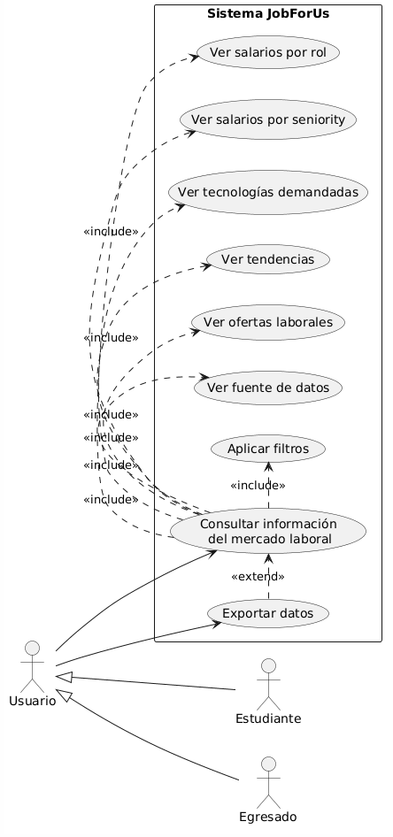
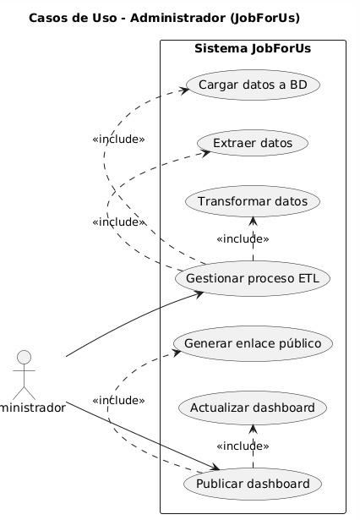

Vista Lógica

Diagrama de Subsistemas (paquetes)

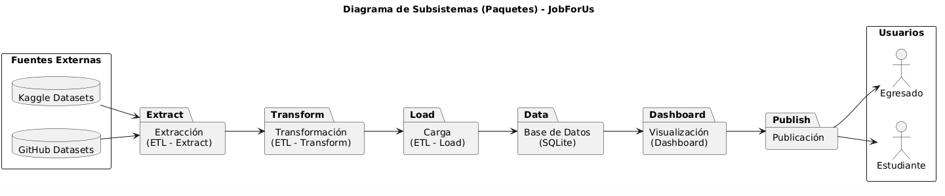

Diagrama de Secuencia (vista de diseño)
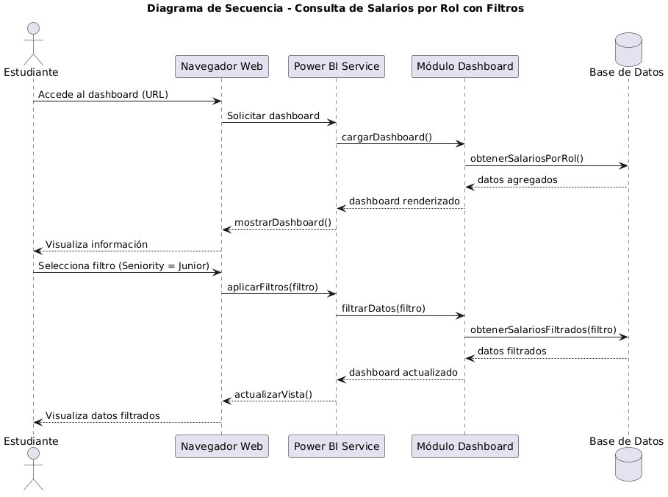

Diagrama de Colaboración (vista de diseño)
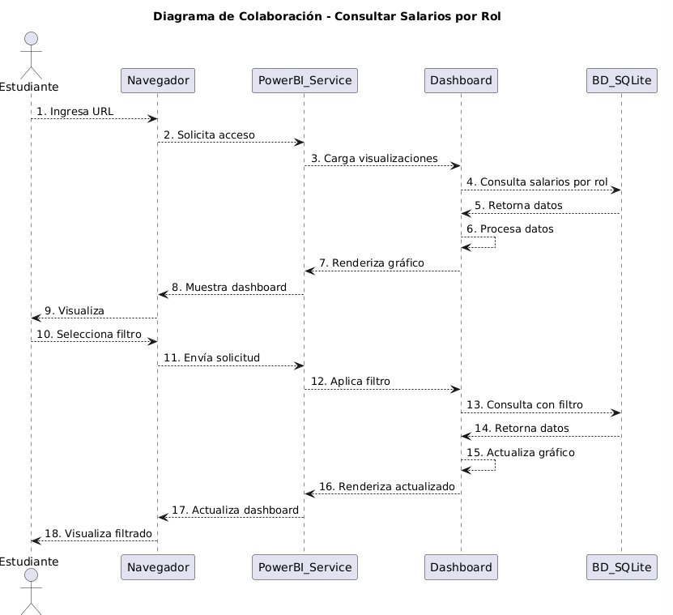

Diagrama de Objetos
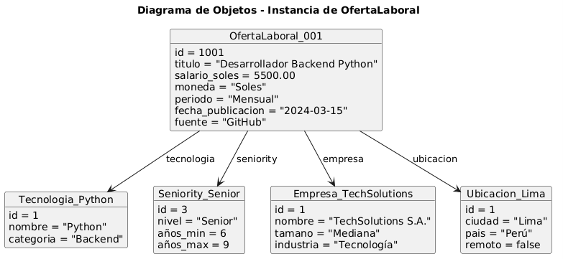

Diagrama de Clases
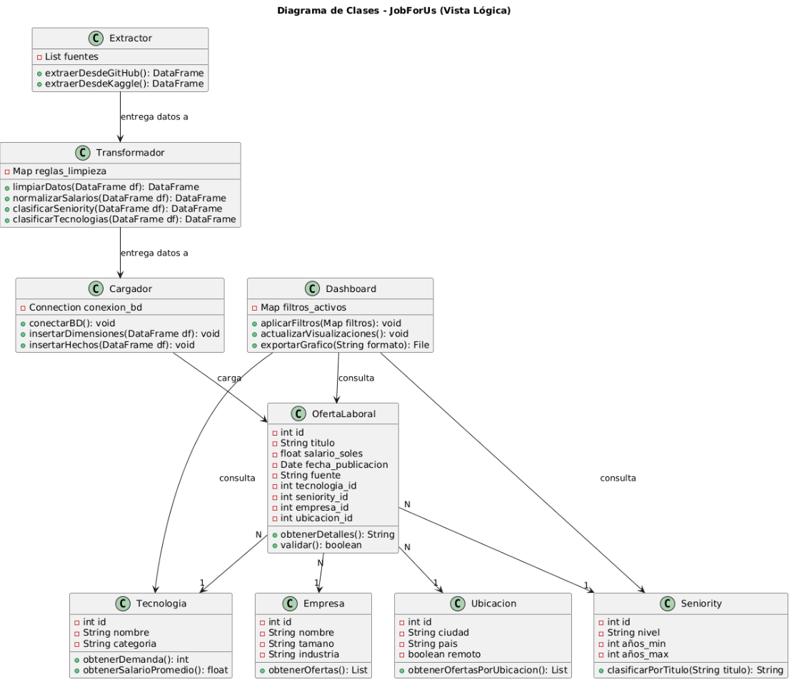

Diagrama de Base de datos (relacional o no relacional)
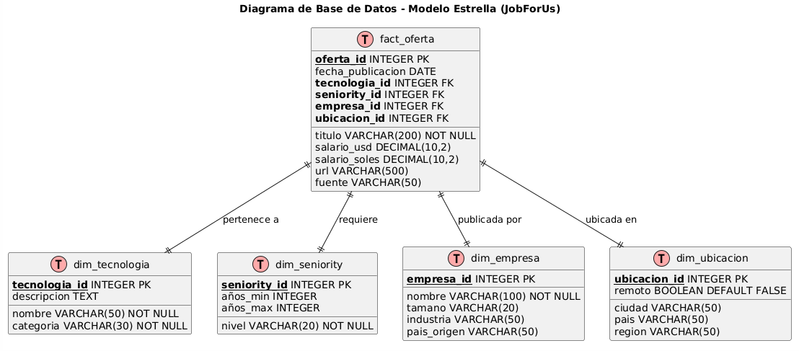

Vista de Implementación (vista de desarrollo)

Diagrama de arquitectura software (paquetes)

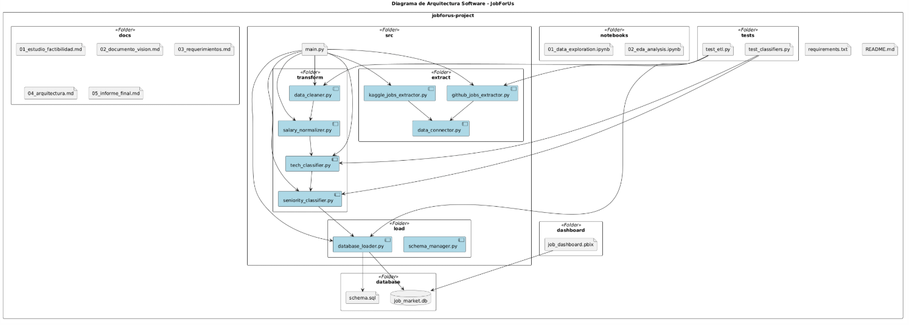

Diagrama de arquitectura del sistema (Diagrama de componentes)

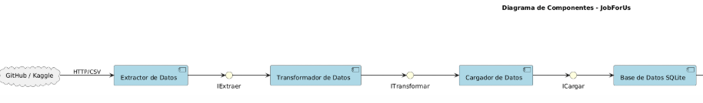
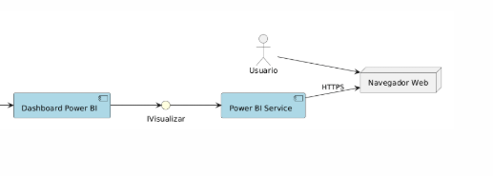

Vista de procesos

Diagrama de Procesos del sistema (diagrama de actividad)
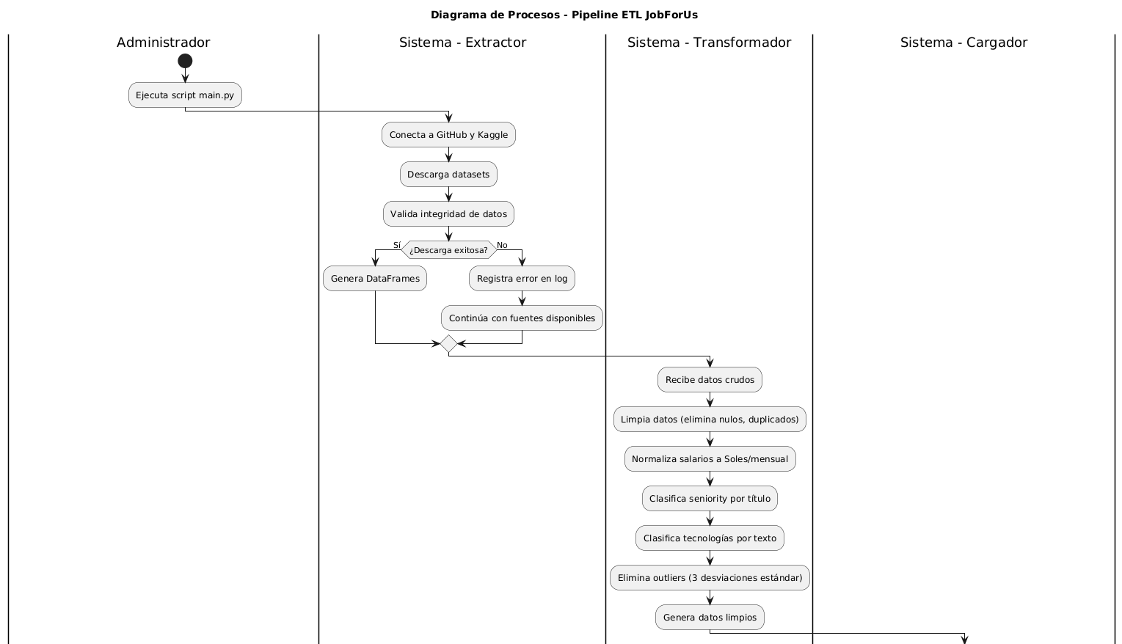
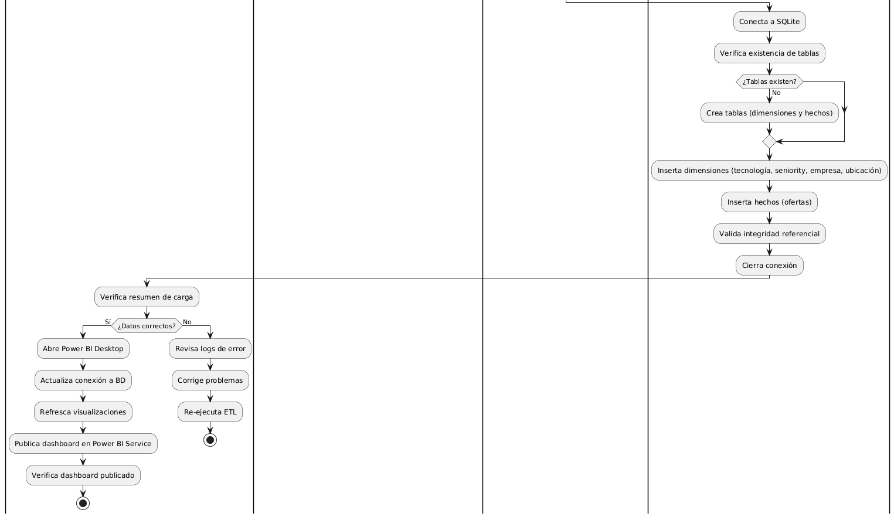

Vista de Despliegue (vista física)

Diagrama de despliegue
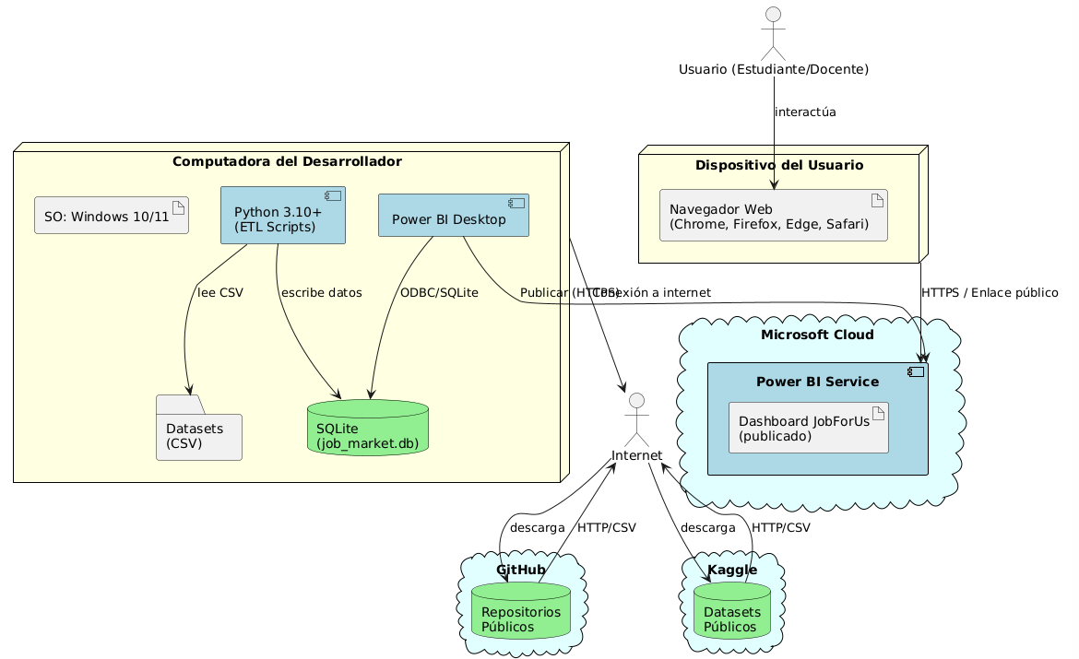

ATRIBUTOS DE CALIDAD DEL SOFTWARE

Escenario de Funcionalidad

Elemento | Descripción
Nombre del escenario | Consulta de salarios por rol con filtros
Atributo de calidad | Funcionalidad
Fuente del estímulo | Estudiante de Ingeniería de Sistemas
Estímulo | El estudiante desea conocer el salario promedio para el rol "Data Scientist" con nivel "Junior" en modalidad remota
Artefacto | Dashboard JobForUs (visualizaciones y filtros interactivos)
Entorno | El dashboard está publicado y disponible en Power BI Service. La base de datos contiene más de 5,000 ofertas laborales. El estudiante accede desde su navegador web.
Respuesta del sistema | El sistema aplica los filtros seleccionados (rol = Data Scientist, seniority = Junior, ubicación = remoto) y actualiza todas las visualizaciones mostrando únicamente los datos que cumplen con los criterios. El gráfico de salarios muestra el valor promedio de S/ 4,200 para esa combinación.
Medida de respuesta | El sistema debe actualizar las visualizaciones en menos de 3 segundos después de aplicar los filtros. La precisión de los datos debe ser verificable contra las fuentes originales. El 100% de los filtros combinados deben ser funcionales.

Escenario de Usabilidad
Elemento | Descripción
Nombre del escenario | Usuario nuevo consulta el dashboard sin capacitación
Atributo de calidad | Usabilidad
Fuente del estímulo | Estudiante nuevo que nunca ha utilizado el sistema
Estímulo | El estudiante accede al dashboard por primera vez y desea encontrar el salario promedio para desarrolladores backend
Artefacto | Dashboard JobForUs (interfaz de usuario, visualizaciones, filtros, tooltips)
Entorno | El dashboard está disponible en línea. El estudiante no ha recibido ninguna capacitación previa. Solo tiene acceso al enlace público.
Respuesta del sistema | El dashboard presenta una interfaz clara con filtros visibles, gráficos autoexplicativos, tooltips informativos al pasar el cursor, y una disposición lógica de los elementos. El estudiante puede completar su consulta en menos de 5 minutos sin ayuda externa.
Medida de respuesta | Tiempo de aprendizaje ≤ 5 minutos para completar una tarea básica. Tasa de éxito en tareas definidas ≥ 85%. Puntaje de satisfacción del usuario ≥ 4.0 sobre 5 en encuesta post-uso.

Escenario de confiabilidad
Elemento | Descripción
Nombre del escenario | Disponibilidad del dashboard durante el horario académico
Atributo de calidad | Confiabilidad
Fuente del estímulo | Estudiante que intenta acceder al dashboard
Estímulo | El estudiante ingresa la URL del dashboard durante el horario académico (9:00 AM) para consultar información sobre salarios
Artefacto | Dashboard publicado en Power BI Service
Entorno | Horario académico normal (8:00 AM a 8:00 PM). Conexión a internet estándar. El dashboard ha sido publicado correctamente.
Respuesta del sistema | El sistema debe estar disponible y responder a la solicitud del estudiante. La URL debe ser accesible y el dashboard debe cargar completamente.
Medida de respuesta | Disponibilidad ≥ 99% durante el horario académico (máximo 1% de tiempo no planificado). Tiempo medio entre fallos (MTBF) ≥ 30 días. Tiempo medio de recuperación (MTTR) ≤ 30 minutos.

Escenario de rendimiento
Elemento | Descripción
Nombre del escenario | Tiempo de respuesta de filtros interactivos
Atributo de calidad | Rendimiento
Fuente del estímulo | Estudiante que aplica filtros en el dashboard
Estímulo | El estudiante selecciona el filtro "Seniority = Senior" y "Tecnología = Python" para refinar su consulta
Artefacto | Dashboard JobForUs (filtros, visualizaciones, conexión a base de datos)
Entorno | El dashboard está publicado en Power BI Service. La base de datos contiene aproximadamente 10,000 registros de ofertas laborales. Conexión a internet de 10 Mbps.
Respuesta del sistema | El sistema detecta el cambio en los filtros, ejecuta las consultas correspondientes en la base de datos, procesa los resultados y actualiza todas las visualizaciones del dashboard.
Medida de respuesta | Tiempo de respuesta de filtros ≤ 3 segundos. Tiempo de carga inicial del dashboard ≤ 5 segundos. Uso de memoria RAM durante ETL ≤ 2 GB. Tiempo de ejecución del ETL para 10,000 registros ≤ 15 minutos.

Escenario de mantenibilidad
Elemento | Descripción
Nombre del escenario | Actualización del sistema por un nuevo desarrollador
Atributo de calidad | Mantenibilidad
Fuente del estímulo | Nuevo desarrollador (estudiante de ciclos superiores)
Estímulo | El nuevo desarrollador debe actualizar los datos del sistema después de 6 meses, ejecutando el pipeline ETL con nuevas fuentes de datos
Artefacto | Código fuente del sistema (scripts Python, documentación, repositorio GitHub)
Entorno | El nuevo desarrollador tiene conocimientos básicos de Python y Power BI. El sistema está alojado en GitHub con documentación actualizada.
Respuesta del sistema | El código debe estar bien documentado, con comentarios en las funciones principales, estructura de carpetas clara, y archivo README con instrucciones paso a paso. El desarrollador debe poder ejecutar el ETL sin asistencia externa.
Medida de respuesta | Documentación del código en ≥ 80% de las funciones principales. Tiempo de comprensión del sistema por un nuevo desarrollador ≤ 4 horas. Existencia de README con instrucciones claras. Existencia de pruebas unitarias para las funciones críticas.

Otros Escenarios
Elemento | Descripción
Nombre del escenario | Rendimiento del dashboard con múltiples usuarios simultáneos
Atributo de calidad | Performance
Fuente del estímulo | Múltiples estudiantes accediendo simultáneamente al dashboard
Estímulo | 50 estudiantes acceden al mismo tiempo al dashboard para consultar información sobre salarios y tecnologías durante una hora pico (entre 10:00 AM y 11:00 AM)
Artefacto | Dashboard publicado en Power BI Service
Entorno | Horario de alta demanda (clases virtuales, entrega de proyectos). Los estudiantes tienen conexiones de internet de diferentes velocidades.
Respuesta del sistema | Power BI Service debe manejar la concurrencia de usuarios sin degradar significativamente el tiempo de respuesta. El dashboard debe seguir funcionando dentro de los límites aceptables establecidos.
Medida de respuesta | Tiempo de respuesta promedio para 50 usuarios concurrentes ≤ 6 segundos (máximo 20% por encima del tiempo base). Disponibilidad durante alta concurrencia ≥ 98%. Sin errores de timeout para el 95% de las solicitudes.

